ПРОЕКТ
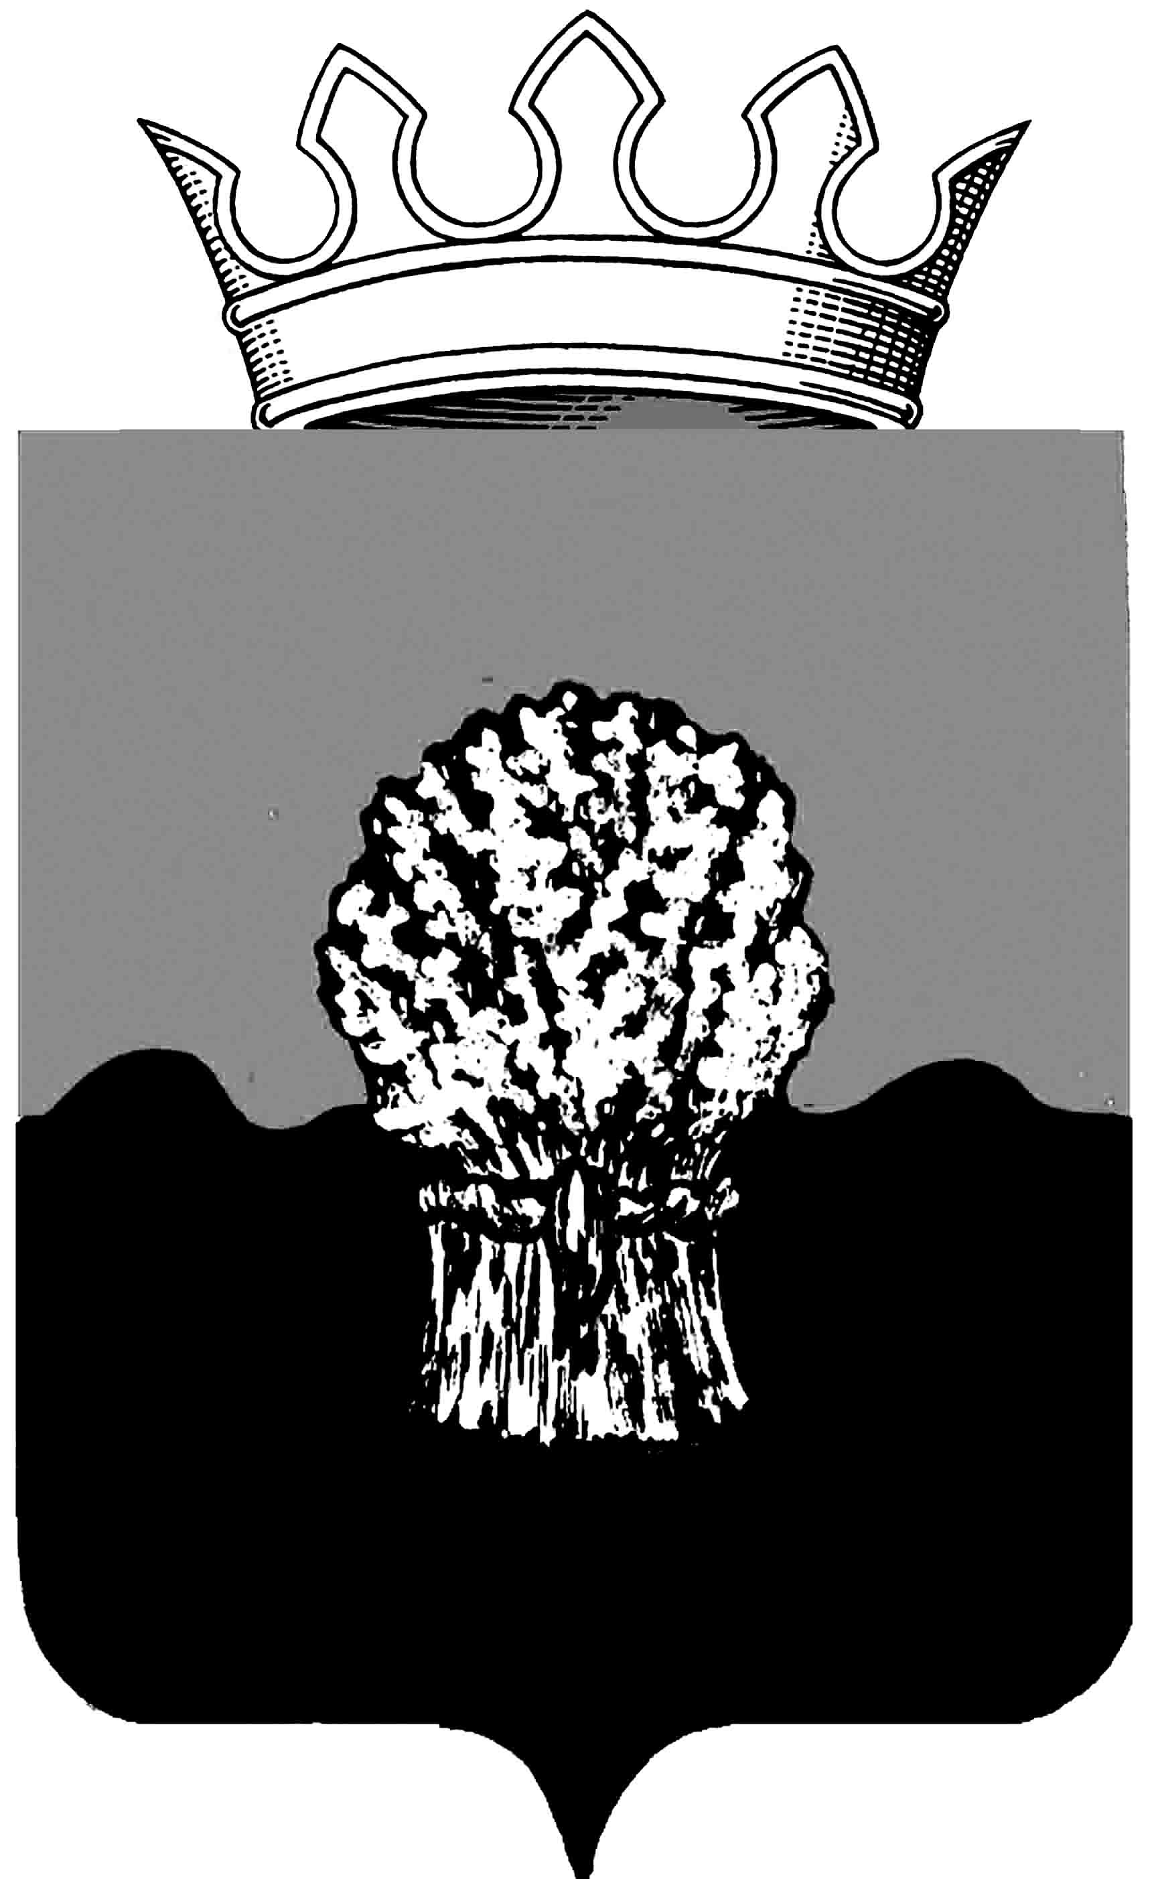

АДМИНИСТРАЦИЯ
Сызранского района Самарской области

Постановление

«____»___________202__г. № ________

О выявлении правообладателя ранее
учтенного земельного участка

В рамках реализации Федерального закона от 30.12.2020г. №518-ФЗ «О внесении изменений в отдельные законодательные акты Российской Федерации» в отношении ранее учтенного земельного участка и в соответствии со статьей 69.1 Федерального закона от 13.07.2015 г. № 218-ФЗ «О государственной регистрации недвижимости», администрация Сызранского района

ПОСТАНОВЛЯЕТ:

1. В отношении земельного участка, расположенного по адресу: Самарская область, Сызранский район, сельское поселение Волжское, п. Сборный ул. Садовая, участок 27, с кадастровым номером 63:33:0305003:1006 в качестве правообладателя, владеющего данным объектом на праве собственности, выявлена Барнаева Валентина Федоровна, … года рождения, место рождения: …, паспорт гражданина Российской Федерации серия …. №…. выдан …., код подразделения …, СНИЛС …., проживающая: …...
2. Право собственности Барнаевой Валентины Федоровны на указанный в пункте 1 настоящего постановления земельный участок подтверждается копией постановления № 3 администрации Волжского сельсовета от 19 01.1993г.
3. Комитету по управлению муниципальным имуществом Сызранского района осуществить необходимые регистрационные действия, связанные с внесением сведений в ЕГРН ранее учтенного объекта недвижимости с кадастровым номером 63:33:0305003:1006

Глава муниципального района Сызранский В.А. Кузнецова

